

**Potrzeba stworzenia wspólnego frontu strony społecznej z pracodawcami z najbardziej energochłonnych polskich firm w sprawie przeciwdziałania drastycznym wzrostom cen energii elektrycznej oraz wymuszenie wprowadzenia rozwiązań systemowych w polityce energetycznej państwa. Taki wniosek płynie z konferencji dotyczącej kosztów energii elektrycznej dla przedsiębiorstw energochłonnych zorganizowanej przez Solidarność w Zakładach Górniczo – Hutniczych w Bukownie.**

Temat cen energii elektrycznej zgodnie z prezentacja przedstawioną przez prezesa B. Ochaba można podzielić na dwie części . Część I związaną z nałożeniem podatku akcyzowego, wprowadzenie konieczności wykupu świadectw pochodzenia tzw. „kolorowych certyfikatów” i szerokiego wachlarza opłat przesyłowych natomiast część II - konieczność wykupu uprawnień do emisji CO2 od roku 2013 .Wszystkie te dodatkowe obciążenia powodujące wzrost ceny energii elektrycznej wymuszone Dyrektywami Parlamentu Europejskiego w przypadku Polski przenoszone są bezpośrednio i w całości na odbiorcę końcowego pomimo szerokiego wachlarza ulg, zwolnień i rekompensat przewidzianych w Prawie Unijnym i szeroko stosowanych pozostałych krajach Unii tylko nie w Polsce. Dalsze prowadzenie takiej polityki energetycznej doprowadzi do braku konkurencyjności przemysłu polskiego na arenie międzynarodowej a w konsekwencji do likwidacji zakładów pracy.

***Część I***

Poniższy w rysunek obrazuje jakie składniki wchodzą w ostateczną cenę 1 MWH



jak widać aż 34% ceny to różnego rodzaju dodatkowe opłaty niemające nic wspólnego z kosztem wyprodukowania energii.

A jak to wygląda w innych krajach UE.

Aby uprościć rysunek podzielmy strukturę kosztów energii elektrycznej tylko na dwa składniki czyli koszt energii „czarnej” i obciążenia podatkowe (równy poziom nie oznacza równych ceny Polska w tej dziedzinie jest w czołówce europy)

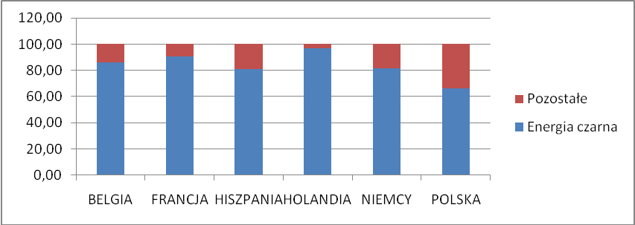

Nasuwają się proste wnioski:

1. W krajach UE niema jednolitych zasad w zakresie rozwiązań systemowych dla odbiorców energochłonnych
2. Każdy z krajów UE posiada własne rozwiązania w zakresie cen energii elektrycznej dla firm energochłonnych
3. W Polsce w cenie energii elektrycznej przesył ,opodatkowanie, wsparcie energii odnawialnej stanowi zdecydowanie największy udział

**Potwierdzeniem tych danych znajdziemy w analizie Koncernu ArcelorMittal, spośród 8 analizowanych krajów UE (Luksemburg, Francja, Niemcy, Czechy, Belgia, Hiszpania, Włochy i Polska)** w Polsce są najgorsze warunki do inwestowania z uwagi na największe koszty zakupu i przesyłu energii elektrycznej .Drugie państwo na liście ma koszty związane z energią o 18% lepsze liderem jest Luksemburg gdzie prąd można kupić o 33% taniej niż w Polsce.

Tą złą sytuację dla przemysłu można zmienić , rozwiązania dotyczące akcyzy daje **Dyrektywa Rady 2003/96/WE** z dnia 27 października 2003 r .w sprawie restrukturyzacji wspólnotowych przepisów ramowych dotyczących opodatkowania produktów energetycznych i energii elektrycznej, jeżeli chodzi o przesył i wsparcie dla OZE(Odnawialnych Źródeł Energii) szereg rozwiązań jest w rękach ustawodawcy przepisy Unijne nie stanowią jednoznacznie w tych dziedzinach jednak na to pozwalają z czego korzysta szereg krajów UE.

***Część II***

**Zagrożenia dla przedsiębiorstw energochłonnych spowodowane wprowadzeniem ETS** (Europejski System Handlu Uprawnieniami do Emisji)  
Następnym czynnikiem który spowoduje drastyczny wzrost cen od roku 2013 są tzw. ETS czyli limity uprawnień do emisji CO2 a co zatem idzie konieczność ich dokupywania na Giełdzie Emisji . Polska ze względu na specyfikę produkcji energii elektrycznej ( większość energii produkuje się z węgla kamiennego i brunatnego około98%) będzie zmuszona do dokupienia zdecydowanie większej ilości uprawnień do emisji CO2 niż inne kraje europejskie. W konsekwencji spowoduje to wzrost cen energii wyższy niż w innych krajach. Ponieważ poza Unią Europejską nikt nie wprowadza ograniczeń emisji CO2 wzrost cen energii spowoduje utratę konkurencyjności europejskich przedsiębiorstw a polskich szczególnie. W pierwszej kolejności odczują to firmy energochłonne.

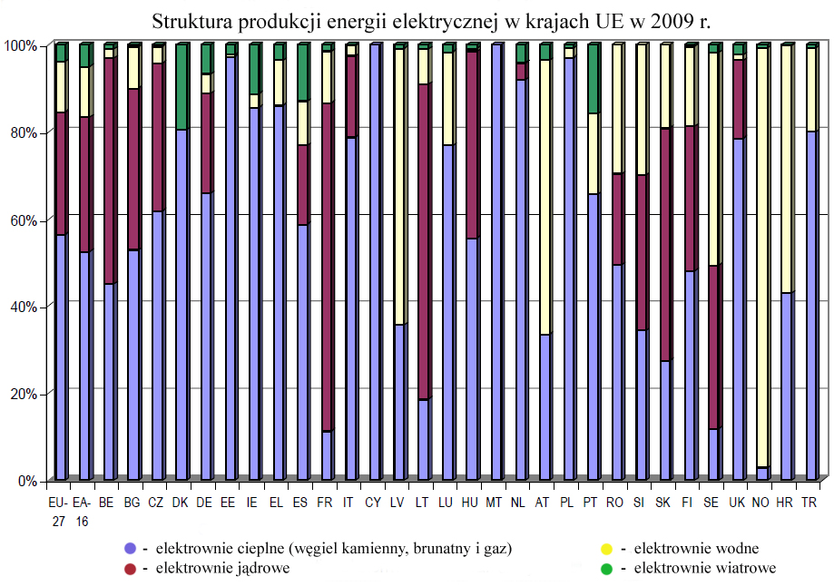

Prawo unijne nakłada obowiązek zakupu uprawnień ale też przewiduje wypłaty tz. rekompensat dla firm, które poniosą największe koszty wprowadzenia ETS (określony wzrost % energii w kosztach produkcji) jak również znajdują się w wykazie sektorów narażonych na ucieczkę emisji przedstawioną przez dane Państwo a zaakceptowany przez UE Decyzja Komisji z dnia 24 grudnia 2009r.((wypłata rekompensat nie jest obowiązkiem państwa członkowskiego przepisy UE stwarzają tylko taką możliwość).

**DYREKTYWA PARLAMENTU EUROPEJSKIEGO I RADY 2009/29/WE** **z dnia 23 kwietnia 2009 r.** zmieniająca dyrektywę 2003/87/WE w celu usprawnienia i rozszerzenia wspólnotowego systemu handlu uprawnieniami do emisji gazów cieplarnianych.

**Art. 10a pkt. 6**

**Państwa członkowskie mogą również przyjąć środki finansowe na rzecz sektorów lub podsektorów, które uznaje się za narażone na znaczące ryzyko ucieczki emisji z powodu przenoszenia kosztów związanych z emisją gazów cieplarnianych w ceny energii, w celu kompensacji tych kosztów ……….**

Polska jednak niema zamiaru skorzystać z tego rozwiązania zasłaniając się derogacjami uzyskanymi przez energetykę przecież aby zakład energetyczny otrzymał przydział darmowych uprawnień musi spełnić szereg warunków jednym z nich jest potrzeba wdrożenia planu inwestycyjnego zrównoważonego z wielkością uzyskanych bezpłatnych emisji, ceny prądu wzrosną też z tego powodu.

Derogacje, bardzo ważne dla energetyki niewiele zmienią sytuacji odbiorców energii elektrycznej.

**Pismo Ministerstwa Gospodarki z dnia 29 września 2010 roku; (DRG-II-0782-6/10 L.dz. 807/10)**

…z uwagi na fakt, że polska energetyka będzie objęta derogacją od zakupu uprawnień na aukcjach w okresie 2013-2020, która złagodzi wzrost cen energii elektrycznej z tytułu wdrożenia EU ETS w Polsce, Ministerstwo Gospodarki na chwilę obecną nie rozpatruje możliwości udzielenia dodatkowych rekompensat dla odbiorców przemysłowych w tym zakresie.

**Jak wynika z informacji opublikowanych w MetalBulletin (z 22 listopada 2010 roku**) – niemiecki rząd ogłosił plan dotacji operacyjnych w wysokości 40 mln euro, przeznaczonych dla firm zajmujących się energochłonną produkcją metali nieżelaznych, takich jak aluminium, miedź i cynk. Środki te mają zrównoważyć niemieckim firmom energochłonnym wzrost kosztów energii elektrycznej spowodowany obowiązkowym zakupem uprawnień do emisji CO2.

Nie możemy zapomnieć o konieczności wprowadzenie akcyzy na węgiel od roku 2012. Kolejne obciążenie wynikające z prawa UE i w tym przypadku istnieje szereg rozwiązań mających na celu złagodzenie kosztów wprowadzenia akcyzy ,trzeba je tylko wprowadzić w życie

***PODSUMOWANIE***

* **Dla firm energochłonnych w Polsce już od ponad dwóch lat winny być zastosowane rozwiązania systemowe, podobne jak w krajach UE, w zakresie przesyłu, opodatkowania i wsparcia energetyki odnawialnej, które ograniczają koszty energii elektrycznej.**
* **Dla firm energochłonnych w Polsce wzrost kosztów energii elektrycznej, spowodowany wprowadzeniem ETS (CO2), musi być zrekompensowany zgodnie z Dyrektywą UE.**

Zaborowski Tomasz